**الملاحظات رقم 1 - لوحة التحكم - بعد الفحص رقم 3**

**ملاحظات إدارة التعليقات:**

* **تفعيل الأكتف على الفلاتر، وفرز التعليقات بحسب الأحدث.**

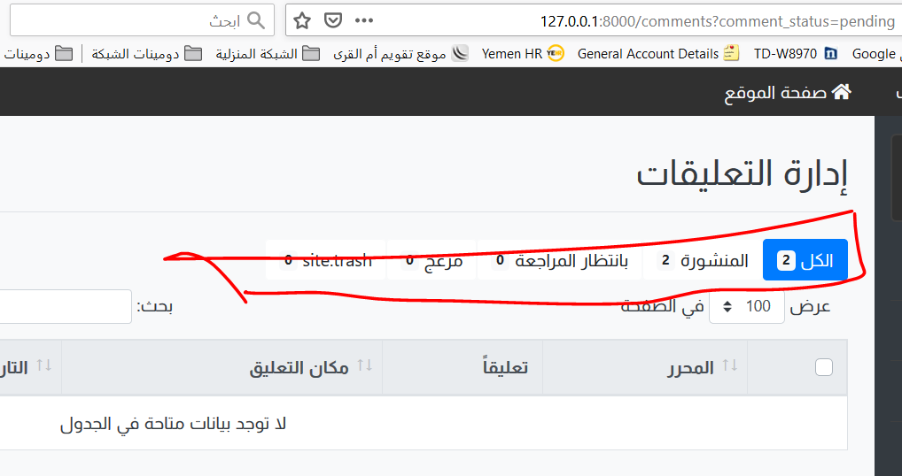

* **اعتماد عرض صورة المستخدم في حال كان لديه صورة في ملفه الشخصي، وأيضاً عرض صورة المستخدم في مكان التعليق داخل الموقع، زي اللي في القائمة الجانبية.**

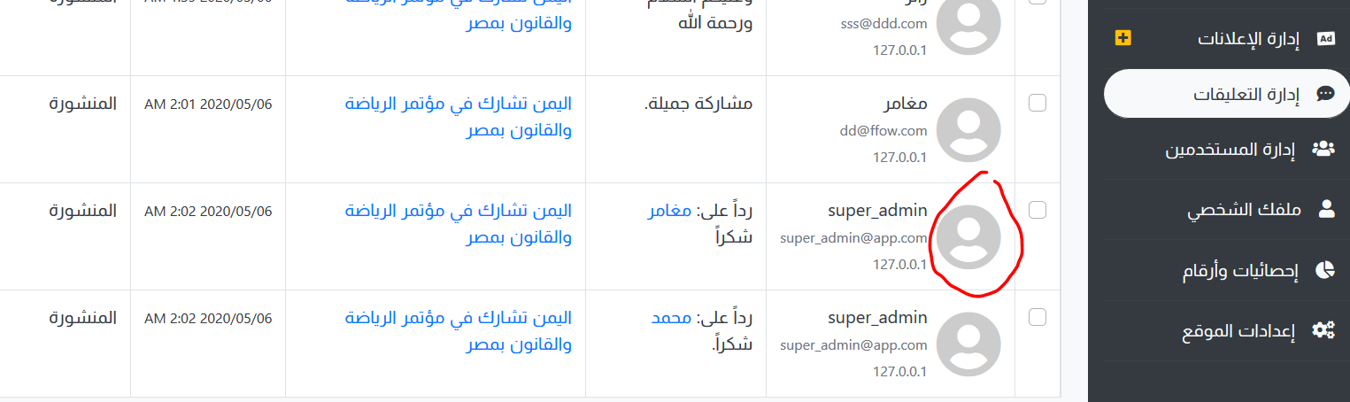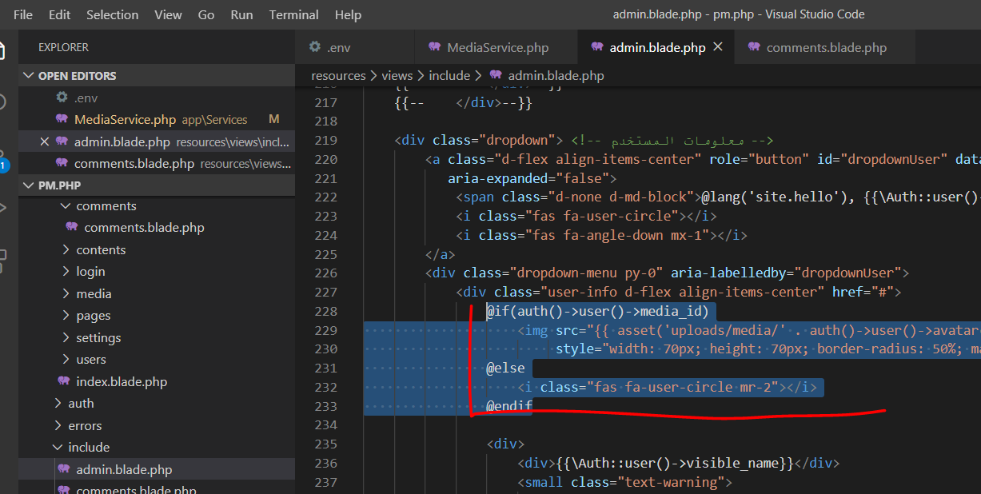

* **قراءة عنوان الآيبي الصحيح للزائر أو المستخدم.**

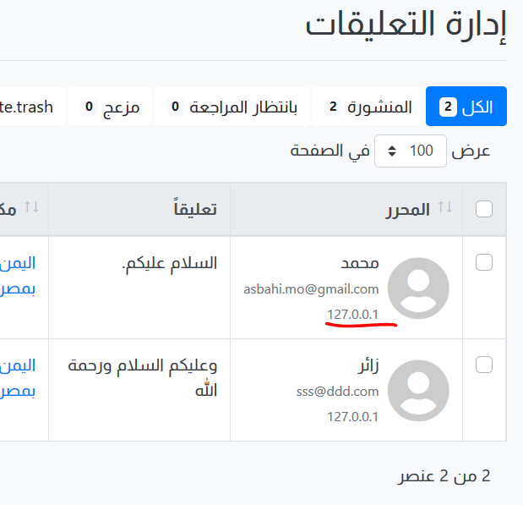

* **عند النقر على صاحب التعليق الأصل مثلاً: (محمد أحمد) المعلم بالأحمر يتم نقله إلى التعليق الأصل في الموقع.**

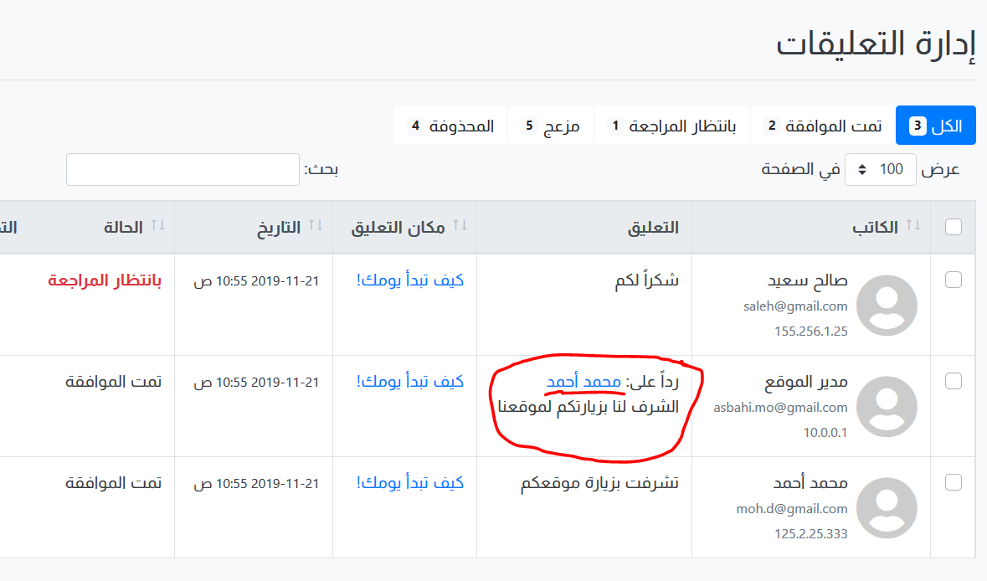

* **(رداً على: ***) المفترض بقائها حتى وإن كان التعليق محذوف أو مزعج أو تحت المراجعة؛ لأنه الآن إذا كان التعليق مثلاً محذوف يتم اخفاء (رداً على..).**



* **في التعليقات التي تحت المراجعة:**

**إظهار أيقونة (مزعج).**

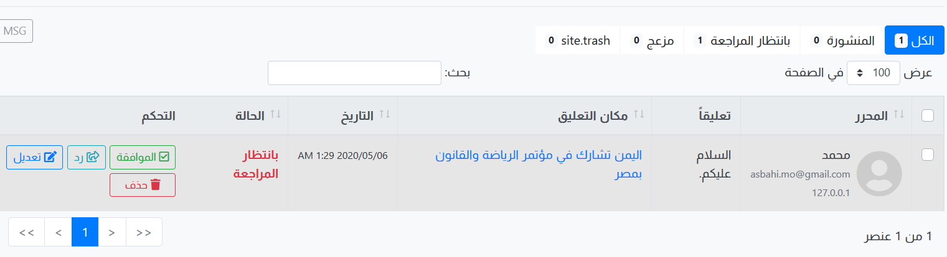

* **في التعليقات المزعجة:**

**إظهار أيقونة (الغاء الموافقة)، بحيث يتم إرجاع التعليق إلى تحت المراجعة.**

**استبدل أيقونة (حذف بـ حذف نهائي) مع إمكانية الحذف النهائي للمستخدمين من رتبة admin فقط.**

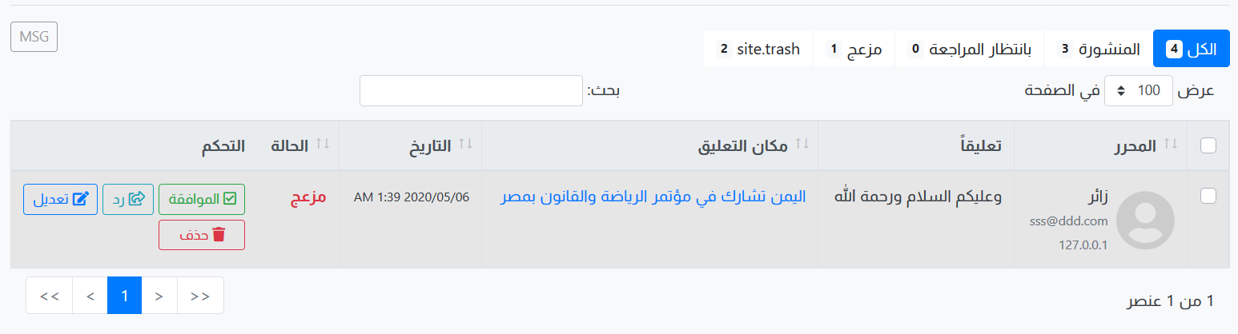

* **في التعليقات المحذوفة:**

**إخفاء وإلغاء تفعيل أيقونة (رد).**

**إظهار أيقونة (مزعج).**

**استبدل أيقونة (حذف بـ حذف نهائي) مع إمكانية الحذف النهائي للمستخدمين من رتبة admin فقط.**

**إضافة أيقونة (استعادة) بحيث يتم إرجاع التعليق لحالته الأصلية (منشور أو مزعج أو تحت المراجعة).**

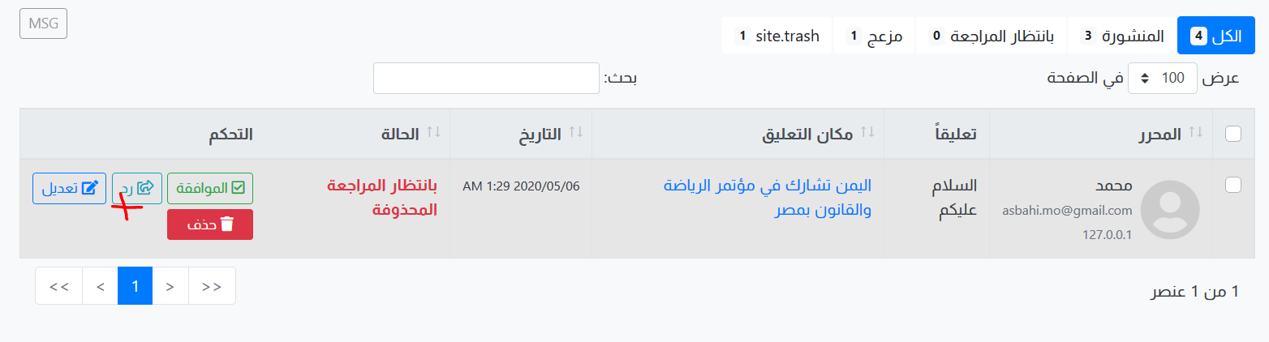

* **الموافقة والتعديل والحذف لا يعمل على التعليقات المحذوفة.**

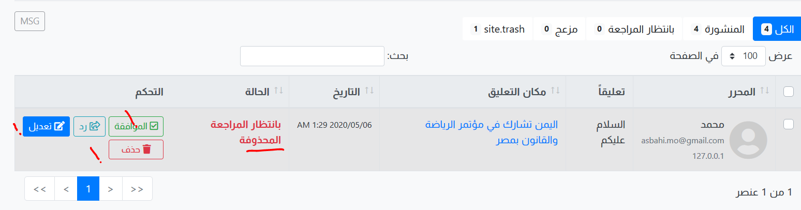

* **في حال قام اليوزر بعمل رد على التعليق من لوحة التحكم، يتم قبول التعليق ونشره مباشرةً في الموقع، بدون وضعه في قائمة انتظار المراجعة.**

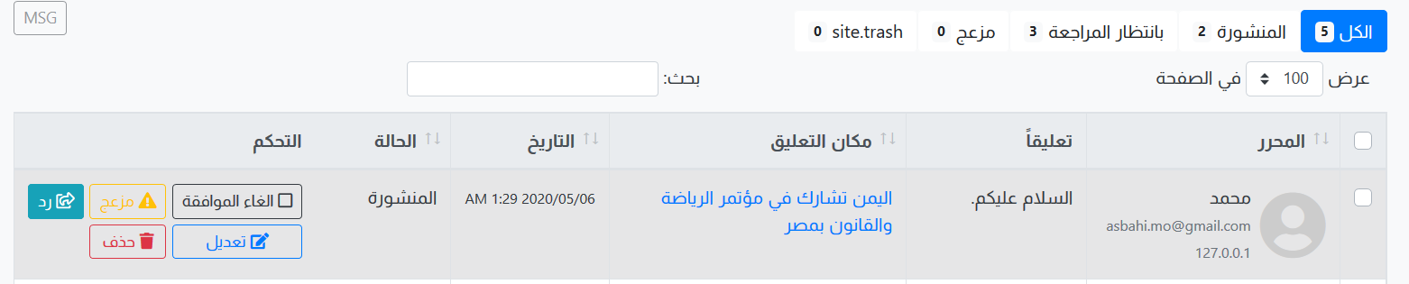

* **عند إضافة تعليق عبر الموقع تظهر رسالة للزائر:**

**شكراً لمشاركتك، سيتم نشر تعليقك بعد مراجعته من قبل الإدارة.**

* **عدد التعليقات في الموقع يتم اعتماد المنشورة والموافق عليها من قبل الإدارة.**

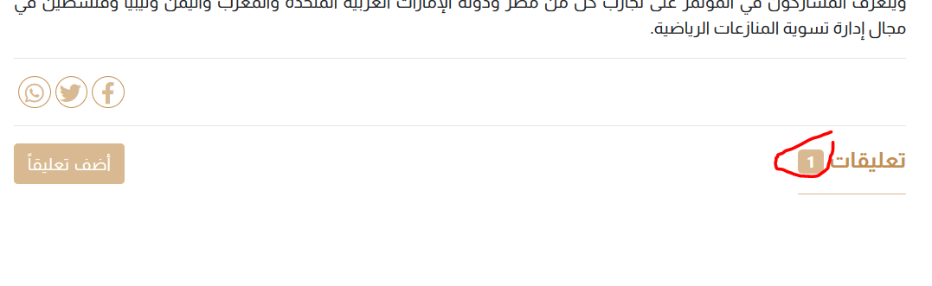

* **إضافة أيقونة (رد) على تعليقات وردود المستخدمين، بحيث يستطيع الزائر الرد على المستخدم في حال كان التعليق منشور.**

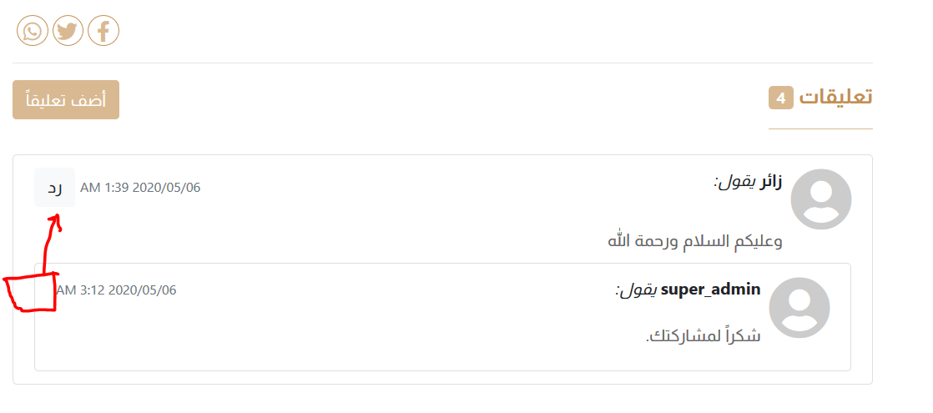

* **إذا كان قام الزائر بالرد على تعليق آخر من الموقع يكون تعليقه فرعي ضمن التعليق الأصل، بمعنى الرد لا يقتصر فقط على الإدارة، بل الزوار يمكنهم الردود على التعليق ويتم نشر ردودهم تحت التعليق الأصل بعد موافقة الإدارة عليها.**

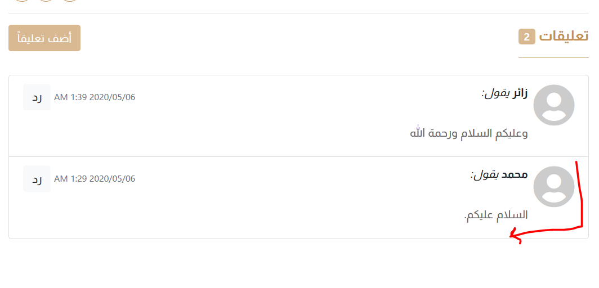

**ملاحظات إدارة الإعلانات:**

* **يوجد خطأ عند تعديل الإعلان، والخطأ الظاهر بسبب أن الـ SELECTED ضمن الـ VALUE، وأيضاً الـ pending خليها status بدل type.**

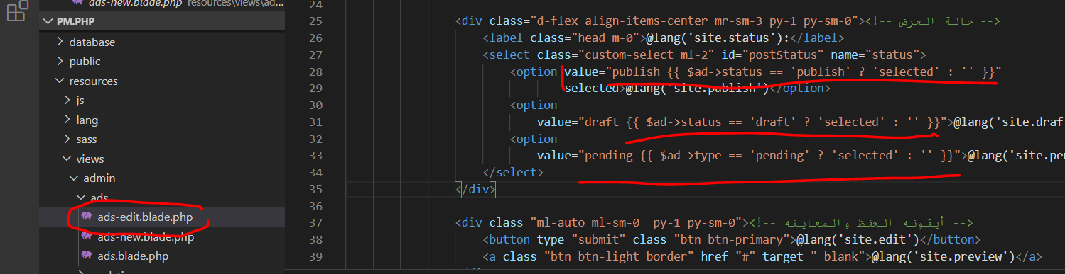

* **تفعيل بقية مناطق الإعلان في الموقع، المفعل فقط أعلى وأسفل القائمة الجانبية.**

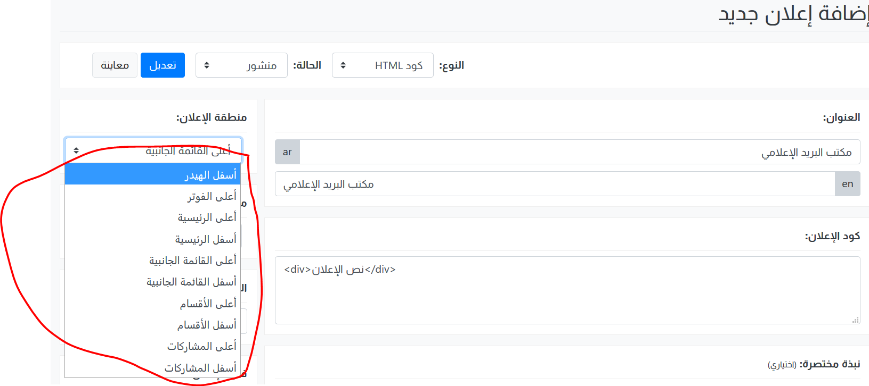

* **حبذا وضع أمر جلب الإعلان من قاعدة البيانات في صفحة الـ controller، واستخدام دالة واحدة فقط، بحيث يتم استدعاء الدالة فقط، وتمرير المتغيرات إليها فقط، بدون الحاجة لكتابة أمر الـ select في أماكن الإعلانات. (المقصود التخلص من التكرار الموضح بالعلامة الحمراء)**

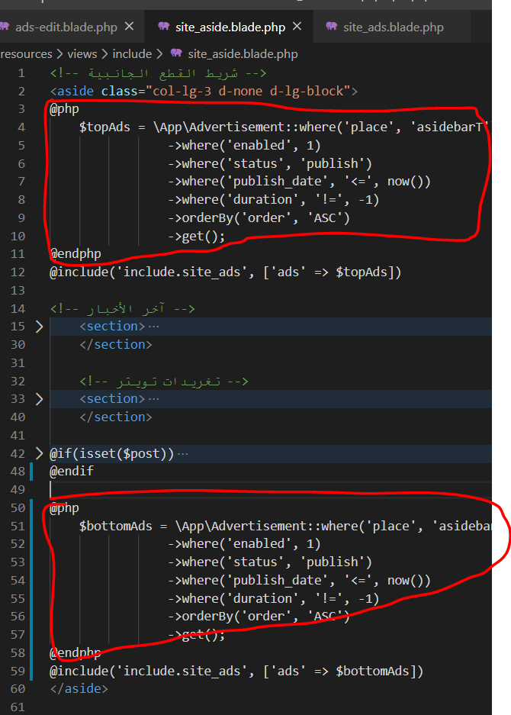

* **التعديل والحذف النهائي لا يعمل في صفحة (الإعلانات المحذوفة).**

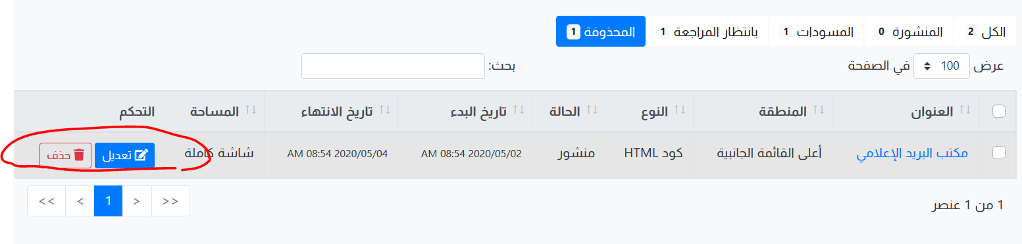

* **اعتماد الحالة (منشور) فقط، وحذف الحالات الباقية (مسودة وتحت المراجعة) من صفحة إضافة إعلان وتعديل الإعلان.**

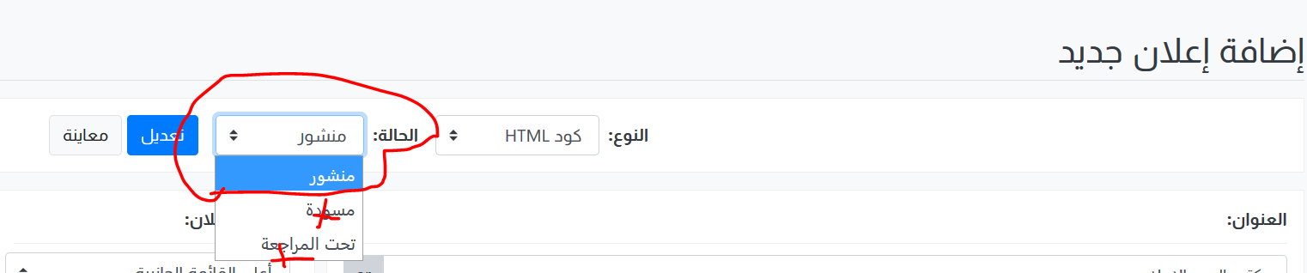

* **في الفلاتر (المسودات، بانتظار المراجعة) تستبدل بـ (المتوقفة ، المنتهية)، بحيث يتم جلب الإعلانات التي تم إيقاف عرضها في فلتر (المتوقفة)، وجلب الإعلانات التي انتهت في فلتر (المنتهية).**

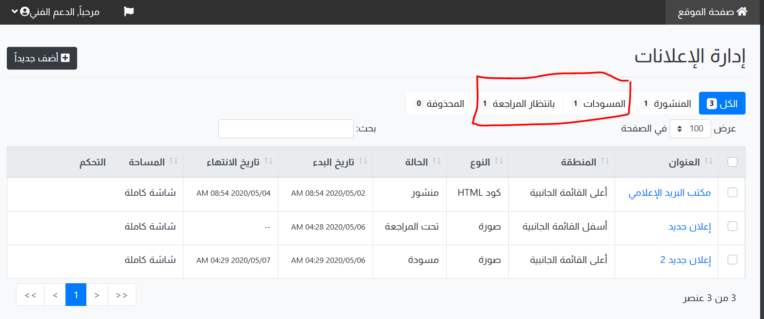

* **في جدول الإعلانات تكون الحالة إما (منشور) أو (متوقف) أو (منتهي)، بحيث المنشور يشترط فيه أنه ما يكون متوقف أو منتهي.**

